Linee guida per acquisti pubblici innovativi

Minibar &  Cantinette refrigerate  Aggiornamento: agosto 2016 | 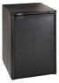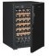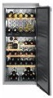

Perché seguire i criteri Topten/ProCold?

- ProCold (www.topten.eu/pro-cold) è un progetto finanziato dal programma Horizon 2020 dell'Unione Europea che supporta la diffusione di frigoriferi e congelatori plug-in efficienti, sia professionali sia commerciali, e il maggiore utilizzo di refrigeranti più sostenibili.
- Topten (www.topten.eu ) è un portale web dedicato a professionisti, acquirenti pubblici e privati utile alla ricerca delle apparecchiature più efficienti disponibili in Europa. I prodotti sono selezionati e aggiornati continuamente, in funzione delle prestazioni energetiche e indipendentemente dai fabbricanti.
- Tutti i minibar e le cantinette mostrate su www.topten.eu e nei siti web nazionali del progetto soddisfano i criteri contenuti nella presente linea guida. Gli acquirenti pubblici possono utilizzare il sito web per verificare la disponibilità e l’assortimento dei prodotti attualmente sul mercato e che soddisfano i criteri di selezione Topten.
- I link ai siti web nazionali Topten sono gestiti dai partner del progetto ProCold, finanziato dall’Unione Europea mediante il programma Horizon 2020.

Quanto è possibile risparmiare?

Su www.topten.eu sono presenti separatamente sia la categoria minibar sia quella delle cantinette refrigerate: a una zona di temperatura e a più zone di temperatura.
Considerando i modelli presenti sulle liste Topten e le seguenti ipotesi, è possibile raggiungere i livelli di risparmio indicati nella tabella successiva.

Ipotesi | Vita utile attesa: 10 anni
Ipotesi | Costo dell’elettricità: 0,20 €/kWh

 |  | Volume (litri) | Refrigerante | Energia (kWh/anno) | Costo elettricità (€ in 10 anni) | Risparmio (€ in 10 anni)
Minibar | Modello Topten | 40 | R600 | 50 | 100 | 81% energia/unità  440 €/unità
Minibar | Modello inefficiente | 40 | R717 | 270 | 540 | 81% energia/unità  440 €/unità

 |  | Volume (litri) | Refrigerante | Energia (kWh/anno) | Costo elettricità (€ in 10 anni) | Risparmio (€ in 10 anni)
Cantinette  monozona | Modello Topten | 340 | R600a | 121 | 242 | 71% energia/unità  598€/unità
Cantinette  monozona | Modello inefficiente | 343 | R600a | 420 | 840 | 71% energia/unità  598€/unità
Cantinette multi zona | Modello Topten | 450 | R600a | 128 | 256 | 72% energia/unità  664 €/unità
Cantinette multi zona | Modello inefficiente | 418 | R600a | 460 | 920 | 72% energia/unità  664 €/unità
Confrontando modelli con volume netto simile, i modelli Topten permettono in 10 anni risparmi da circa 660 €/unità per le cantinette con più zone di temperature a 600 €/unità per le cantinette monozona, e circa di 450 €/unità per i minibar. I migliori modelli presenti su www.topten.eu consumano il 70% in meno di energia rispetto ai modelli inefficienti.
Inoltre tutti i modelli Topten utilizzano refrigeranti naturali come R290 (propano) o R600a (isobutano) con GWP inferiore a 4 (modelli a compressione), o non contengono alcun refrigerante, nel caso dei modelli a effetto Peltier (termoelettrici).
E’ importante notare che gli hotel hanno la possibilità di risparmiare maggiormente cambiando completamente la propria strategia: un’alternativa ai minibar in ogni stanza è un efficiente distributore automatico al piano.

Criteri per l’acquisto

I criteri seguenti possono essere inseriti direttamente nelle specifiche tecniche per l’acquisto. I criteri di selezione Topten e le liste prodotti sono aggiornate periodicamente, La versione più recente è sempre disponibile su www.topten.eu/pro-cold.

Oggetto: minibar e cantinette refrigerate efficienti

Specifiche tecniche
- Classe di efficienza energetica
I minibar e le cantinette refrigerate devono essere provvisti di etichetta energetica EU con le seguenti classi di efficienza minima:
Categoria | Classe di efficienza
Minibar | A+
Cantinette monozona | A+
Cantinette multi-zona | A
Verifica
Gli offerenti devono fornire l’etichetta energetica e le specifiche tecniche come da Regolamenti UE 1060/2010 e 643/2009.
- Refrigerante
I minibar e le cantinette refrigerate a compressione devono utilizzare gas refrigerante con potenziale di riscaldamento globale inferiore a 150, come R290 (propano) o R600a (isobutano).
Verifica
Gli offerenti devono fornire le informazioni sul refrigerante, la quantità caricata in kg e il relativo valore di GWP.

Basi legali
Come da Regolamento 517/2014 i frigoriferi e i congelatori ad uso domestico che contengono refrigerante con valore di GWP maggiore di 150 sono vietati dal 1° gennaio 2015.
Come da regolamento 643/2009 alcuni apparecchi per la refrigerazione domestica non possono essere immessi sul mercato
Minibar: |  | Cantinette refrigerate:
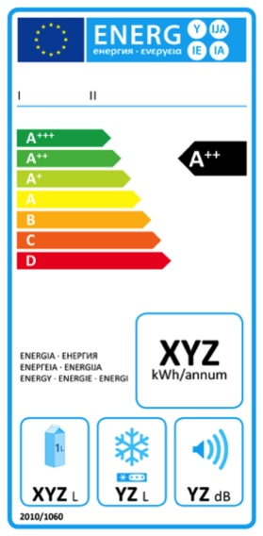 | 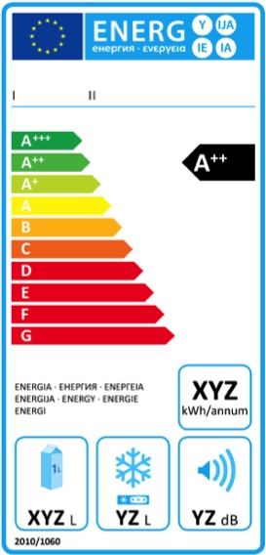 | 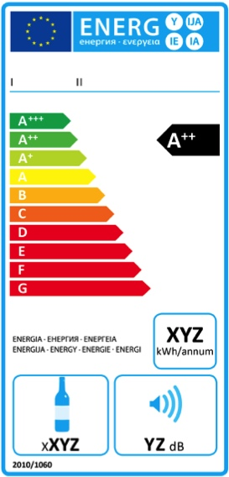
A ciclo a compressione  Dal 1° luglio 2014 solo modelli con classe energetica A+ o superiore possono essere immessi sul mercato | Ad assorbimento o altre tipologie  Dal 1° luglio 2015 solo modelli con classe energetica D o superiore possono essere immessi sul mercato | Per la conservazione del vino  Nessuna restrizione
Topten/ProCold richiede ai fabbricanti di applicare tali regole indipendentemente dall’utilizzo (domestico o meno).

Classe di efficienza energetica | Indice di efficienza energetica |  | Classe di efficienza energetica | Indice di efficienza energetica
A+++ | IEE <22 |  | C | 75 ≤ IEE < 95
A++ | 22 ≤ IEE < 33 |  | D | 95 ≤ IEE < 110
A+ | 33 ≤ IEE < 42 |  | E | 110 ≤ IEE < 125
A | 42 ≤ IEE < 55 |  | F | 125 ≤ IEE < 150
B | 55 ≤ IEE < 75 |  | G | IEE ≥150

Tipologia, efficienza e rumore
I minibar a compressione sono ampiamente i più efficienti. A livello di etichetta energetica EU raggiungono le classi A+++ e A+. I migliori modelli a effetto Peltier raggiungono la A+ ma solitamente sono in classi inferiori. I minibar ad assorbimento sono inefficienti e quasi tutti in classe D. La tipologia a compressione è la più efficiente anche per le cantinette refrigerate. I migliori modelli raggiungono le classi A++ (monozona) e A+ (multizona).
Il rumore è un criterio di scelta importante, in special modo per i minibar: gli apparecchi Peltier e ad assorbimento sono silenziosi e sono usuali. La tecnologia a compressione è quella convenzionalmente utilizzata per la maggior parte delle apparecchiature del freddo domestico e commerciale. E’ la più efficiente ma il compressore è rumoroso.
La soluzione per i minibar può essere l’installazione di un sensore di presenza o un timer per rendere silenzioso l’apparecchio nelle ore di presenza degli ospiti nei locali. Le piastre eutettiche (che mantengono il freddo) garantiscono il mantenimento della bassa temperatura senza necessità di funzionamento del compressore.

Note per l’applicazione
Per incrementare i risparmi conseguibili gli acquirenti dovrebbero valutare i costi nel ciclo di vita in fase di acquisto di apparecchi per la refrigerazione professionale. Quindi è auspicabile includere nella tender una semplice tabella per il calcolo del costo nel ciclo di vita del prodotto.
Esempio di tabella per il calcolo dei costi, da riempire da parte dell’offerente:
 | Dettagli | Costi unitari in €  (tasse escluse) | Costo totale in €  (tasse escluse)
Consegna
Installazione
Funzionamento | Consumo di energia in  kWh/anno x nº unità | Costo dell’elettricità:  0,20 €/kWh*
Manutenzione
Riciclaggio e dismissione
* La cifra presentata è puramente indicativa. L’acquirente può utilizzare il costo medio al kWh degli ultimi 2-3 anni e includere anche i costi fissi e le tasse.

Supporto e consigli
Se si desidera ulteriore supporto nell’utilizzo delle informazioni qui presentate, durante la fase di acquisto, contattare il team Topten nazionale (su www.topten.eu/pro-cold).

